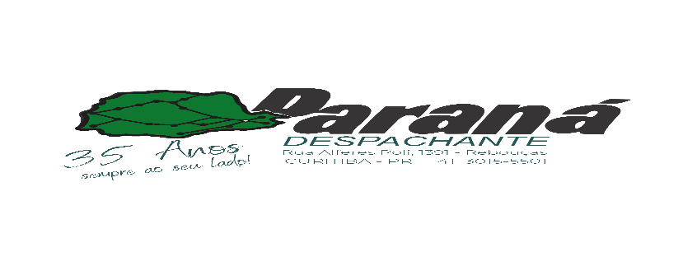

Procedimento regularização de combustível

**1° Autorização previa de laudo**

Cópia do CRV/CRLVE

**2° Regularização**

CRV original ou ATPVE reconhecido firma/CRLVE caso nome mesmo proprietário

CNH (cópia simples se emitido no PR ou cópia autenticada se emitido fora do estado/ ou RG e CPF autenticadas)

Comprovante de residência, atualizado

Veículo sem débitos VENCIDOS

Vistoria SEM o KIT GNV.

Laudo do IM METRO original

NFS da retirada do KIT GNV.  
  
  
Djeanny Lopes  
41 3015-5501  
  
Valor R$660,00 em até 3X sem Juros ou a vista R$610,00